新型超细水泥基封孔材料的开发及应用
马洪涛
（煤科集团沈阳研究院有限公司，抚顺，113122）

摘要：为了减小钻孔漏气量，提高瓦斯抽采浓度，本文对钻孔周围煤体进行力学分析，并结合达西定律，得出减小漏气量的两种途径：1、增加钻孔支护力；2、增强密封材料的渗透性能。基于此，本文以超细水泥为基料，开发了一种高性能封孔材料并进行了膨胀性能测试和粘度测试。在山西某矿进行现场工业实验，结果表明，该新型封孔材料密封钻孔瓦斯抽采浓度比聚氨酯提高93%。因此表明，该材料可以有效地对漏气圈裂隙进行封堵，具有良好的封孔效果。
关键词：瓦斯抽采；封孔；漏气途径；渗透率；封孔材料
The development and application of a new type of micro fine cement-based porous material scove
Abstract: In order to reduce the borehole leakage and increase the concentration of gas extraction, this paper analyzes the mechanics of coal around the borehole and combines Darcy's law to obtain two ways to reduce the leakage: Hole support force; 2, enhance the sealing material permeability. Based on this, this paper developed a high performance sealing material with ultrafine cement as the base material and carried out the expansion performance test and viscosity test. The field experiment was carried out in a mine in Shanxi Province. The results showed that the gas concentration of the sealing material was 93% higher than that of the polyurethane. It is shown that the material can effectively block the leakage of the leakage ring, with good sealing effect.
Key words: gas drainage; sealing; leakage path; permeability; sealing material

煤炭是我国最主要的能源，在国民经济增长中起着不可替代的作用^{[1]}。瓦斯作为煤炭的伴生产物，赋存于煤层之中，既是一种能源，但同时有可能引发安全事故。煤与瓦斯突出及瓦斯爆炸事故占我国煤矿事故的大多数^{[2]}。瓦斯抽采既可以减少瓦斯事故的发生，又可将抽出的瓦斯作为能源利用。瓦斯抽采钻孔密封是瓦斯抽采过程中的一项极为重要的工作，密封效果的好坏直接决定着瓦斯抽采的质量^{[3]}。目前国内的封孔材料及技术很多，常见的如聚氨酯封孔、传统水泥砂浆封孔、柔性膏体封孔、二次封孔、封孔器封孔等。传统水泥砂浆封孔在我国已应用多年，取得了一定效果，其需要耗费较大的人力物力，封孔效率低；柔性膏体封孔及二次封孔可根据抽采情况，对钻孔进行动态密封，提高抽采难度，取得了较好的抽采效果，但也具有操作繁琐等缺点；封孔器封孔因受封孔器封孔长度的制约，难以取得良好的效果^{[4-5]}。据统计，在我国多数矿区瓦斯抽采过程中，60%以上的钻孔30天瓦斯抽采浓度不足30%，60天不足16%^{[6]}。这说明目前现行的封孔材料难以满足密封要求。基于此，本文通过分析钻孔漏气特性，以超细水泥为基料，开发了一种新型高效密封材料。

1. 钻孔漏气特性及密封机理
原始煤体处于应力平衡状态，在钻孔开挖后，由于应力重新分布，钻孔周围煤岩体的渗透率也发生改变。根据破坏程度，钻孔周围的煤岩体可划分为四个区域。由内向外依次为破碎区、塑性区、弹性区和原始应力区。破碎区和塑性区内的煤体由于受到峰值应力的破坏，煤体内部结构发生损伤，渗透率增大，这个区域称为“漏气圈”。对漏气圈的封堵质量，直接决定的钻孔密封的质量。
根据达西定律，在特定的抽采条件下，漏气圈的漏气速率与围岩的渗透率成正比。因此，要想减小漏气圈渗透速率，需要减小煤体渗透率。要减小钻孔周围漏气圈的渗透率有两种途径：1、增加钻孔支护力；2对煤体裂隙进行填充。
王振峰等通过钻孔周围漏气圈面积、钻孔开挖后渗透率的变化，运用达西定律对漏气圈做了定量描述。结果表明，随着钻孔支护力的不断增加，煤体裂隙受到压缩，漏气量不断减小，当支护力达到1.6MPa时，漏气量几乎为0。倪冠华等通过研究表明，煤体渗透率与密封材料的渗透性有关，若渗透性强，注浆压力高，则煤体渗透率越小。而密封材料的渗透性与其自身因素相关，密封材料颗粒粒径越小，粘聚力越低，则越容易渗透进入煤体裂隙，对裂隙进行封堵。
综上，在其他因素不变的前提下，要想减小漏气圈漏气量，取得良好的密封效果，需要增加钻孔的支护力，减小密封材料的粒径，提高注浆压力。

2. 密封材料的开发
根据漏气特性分析，密封材料需同时具备以下特点：1、具有一定的膨胀性能，压缩煤体裂隙2、材料粒径小，渗透性能强；3、材料的来源途径广泛且价格低廉；4、煤矿井下操作使用方便。
综合上述需求，结合超细水泥的特点，本文以超细水泥为基料，同时掺入粉煤灰，超细碳酸钙，膨胀剂、减水剂等开发出一种高效密封材料并进行实验室实验。
2.1 膨胀性能测试
为了增强钻孔支护力，密封材料需具备一定的膨胀性能。因此本文对新型密封材料进行膨胀性能测试。测试步骤如下：取适量密封材料并添加适量纯净水，搅拌均匀后导入带有刻度的量筒中并记录浆体原始体积刻度。本次测试从早上八点开始测试，每隔1小时记录读数1次，直至连续3小时浆体体积不发生变化。测量结果如图所示。
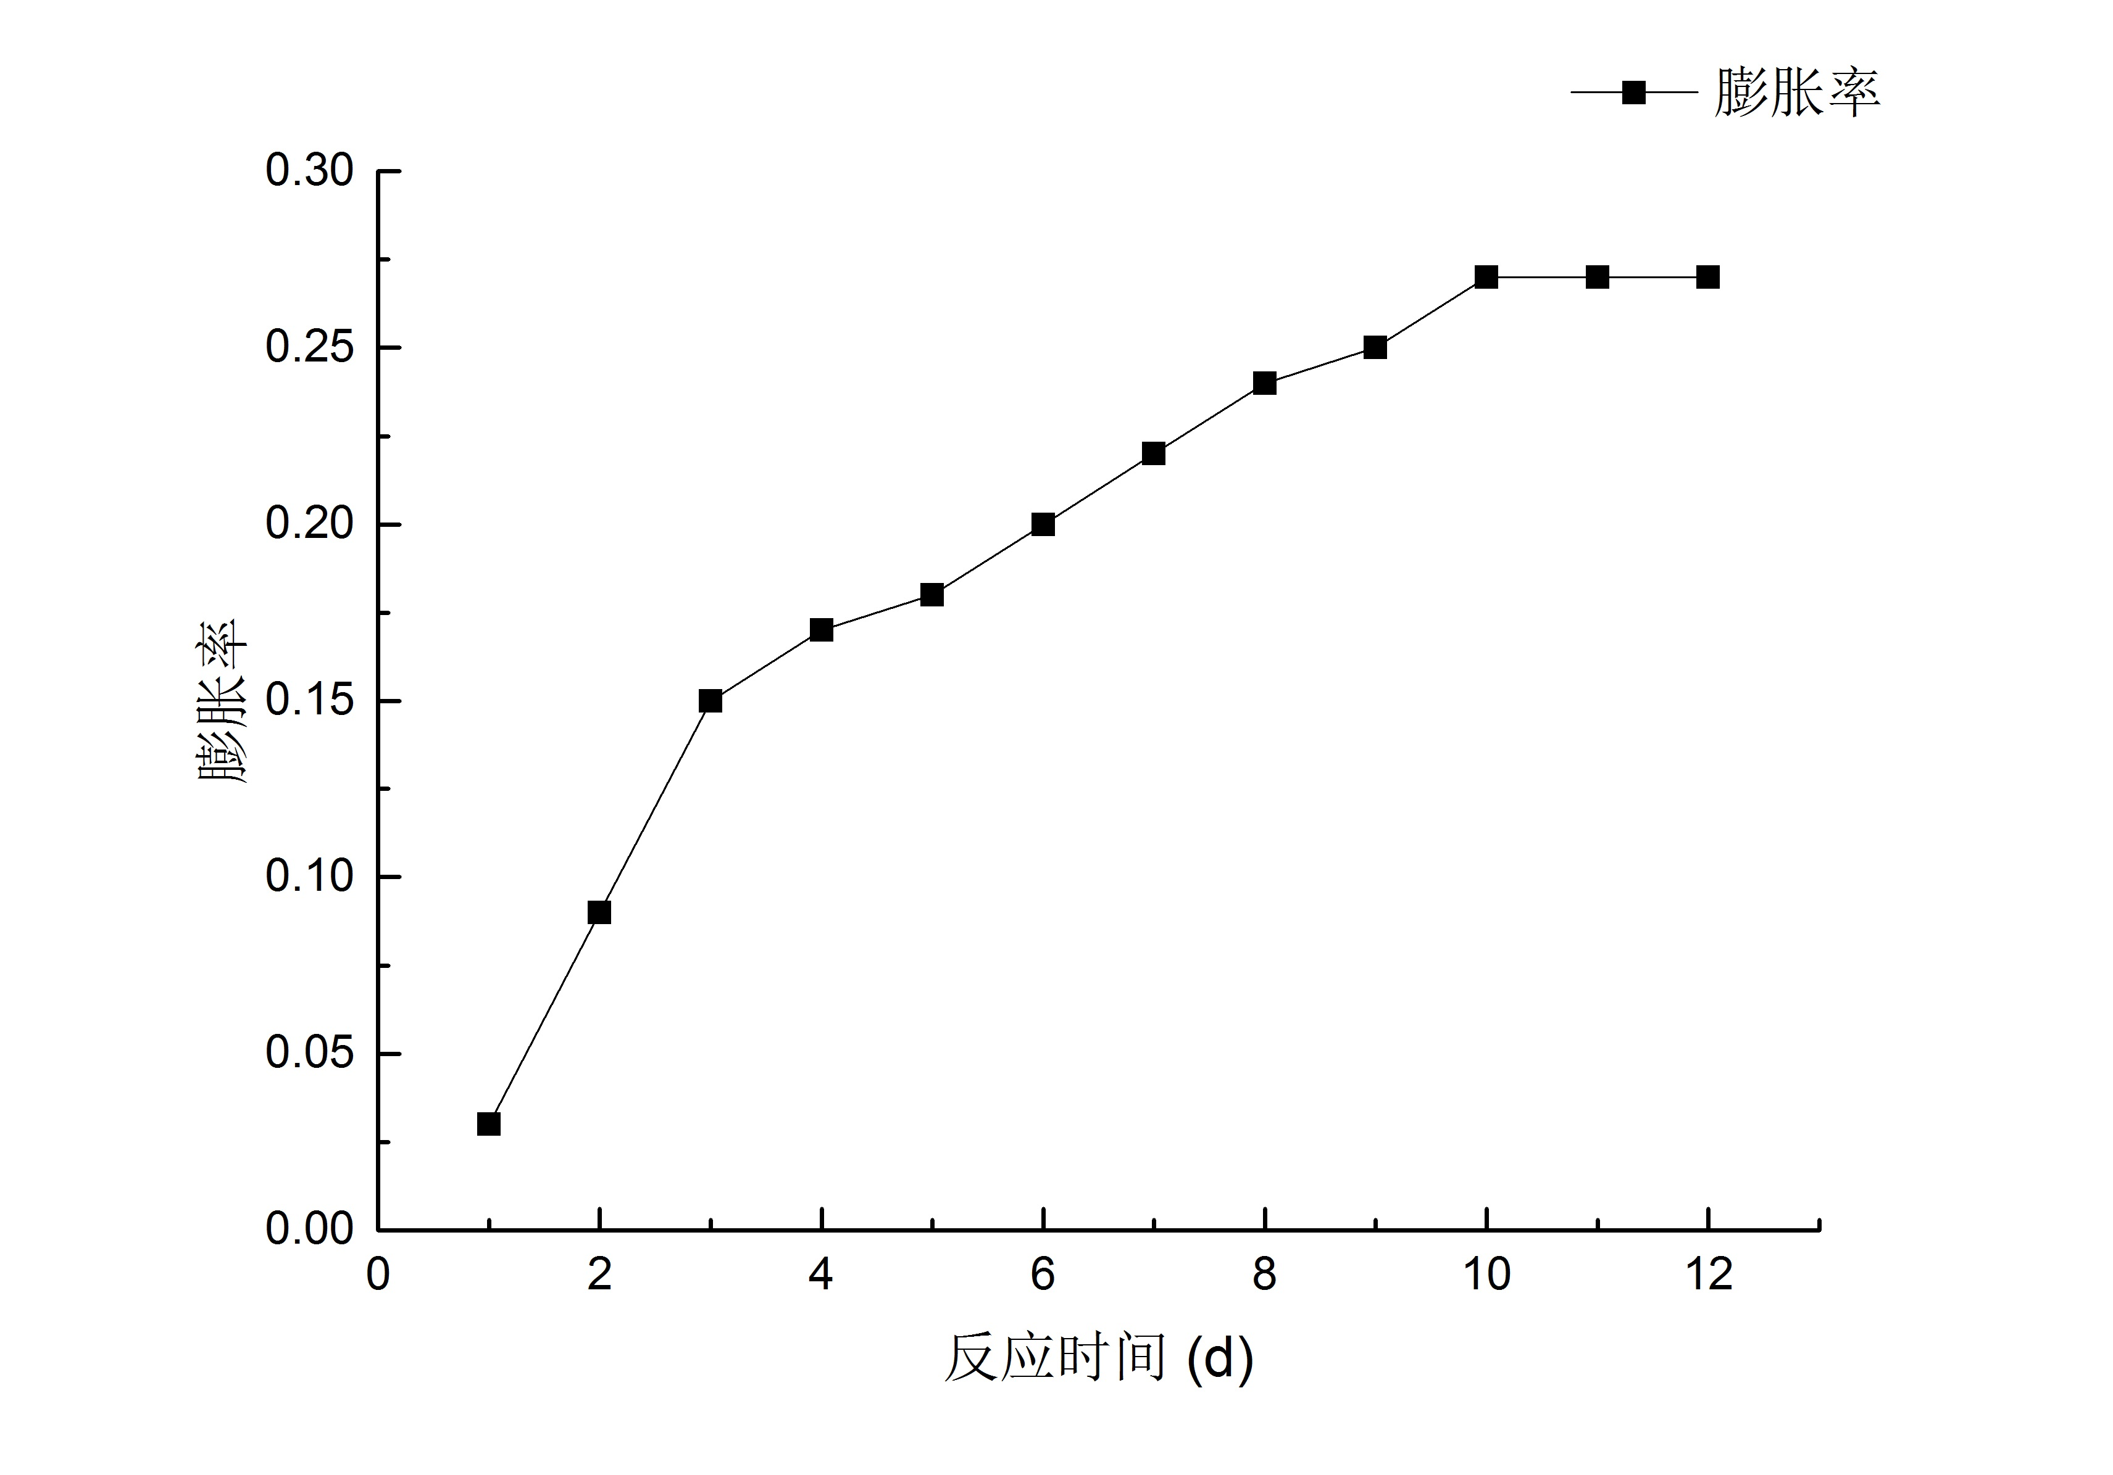
图1 材料膨胀率与时间关系图
由图可知，在膨胀剂开始作用的前3小时，膨胀剂反映迅速，膨胀速率较快，随后膨胀速率开始逐渐放缓。直至从低10小时，浆体体积不再发生辩护。膨胀率最终稳定在0.27。由此可见，该密封材料具有良好的膨胀性能，及适中的膨胀速率，因此在钻孔密封中可有效对煤体裂隙进行压缩。
2.2 粘度测试
由于注浆封孔的特殊性，所注浆体要有合适的粘度。因此本文对不同水灰比的浆体进行粘度测试，选择合适的水灰比。由于水泥遇水即发生反应，因此待测浆体的水灰比一直发生动态变化。因此，要取得较为准确的数据。需所有组别的待测浆体从水灰混合搅拌经历相同的时间进行测试，本文从混合后的90s开始进行粘度测试。测试结果如图所示。从图中可以看出，当水灰比小于0.9时，浆体粘度过大，不利于注浆。随着水灰比增大，粘度下降速率降低，如果水灰比过大，则浆体中所含密封材料比率较小，注浆效率低，因此注浆水灰比选择0.9。
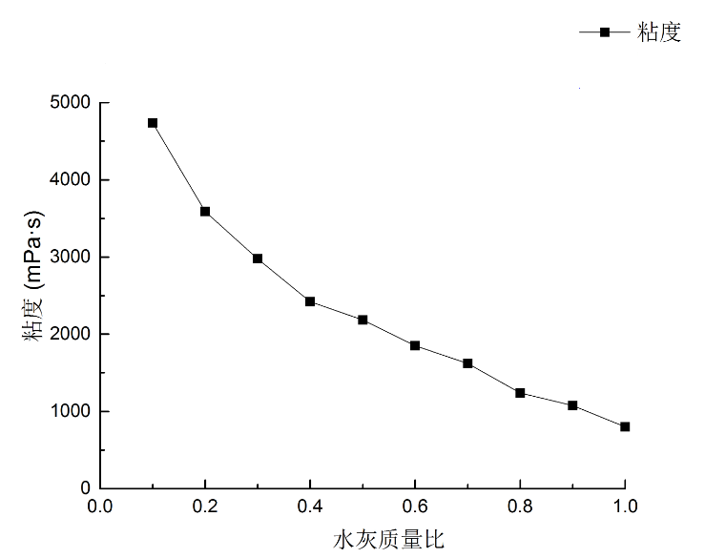
图2 材料浆体粘度图

3. 现场应用
为了验证该新型水泥基钻孔密封材料的封孔效果，选择山西某煤矿53103工作面作为本次工业实验地点。53103工作面位于53运输巷东侧，是53采区首采面。该工作面平均煤层厚度5.96m，平均倾角3度。根据该矿瓦斯参数报告，该煤层瓦斯压力为0.15-0.20MPa，煤层瓦斯含量2.66—3.41m³/t，煤层残余瓦斯含量：1.71m³/t，煤体孔隙率为：3.5%，煤层透气性系数：1.1612m²/MPa2×d，瓦斯放散初速度：ΔP=10mmHg。
该矿原有封孔方法为聚氨酯封孔，为了与该矿原有封孔材料进行对比，本次共选择20个钻孔进行试验，钻孔编号一次为1-20#。其中1-10#采用聚氨酯进行钻孔密封，11-20号采用该新型密封材料进行钻孔密封并结合“两堵一注”囊袋封孔工艺进行钻孔密封。为了使该新型材料进入煤体裂隙，注浆压力设计使用为2.5MPa。在钻孔密封工作完成后的30天内，每个3天对瓦斯抽采体积分数进行观测并进行记录。记录结果如图所示。

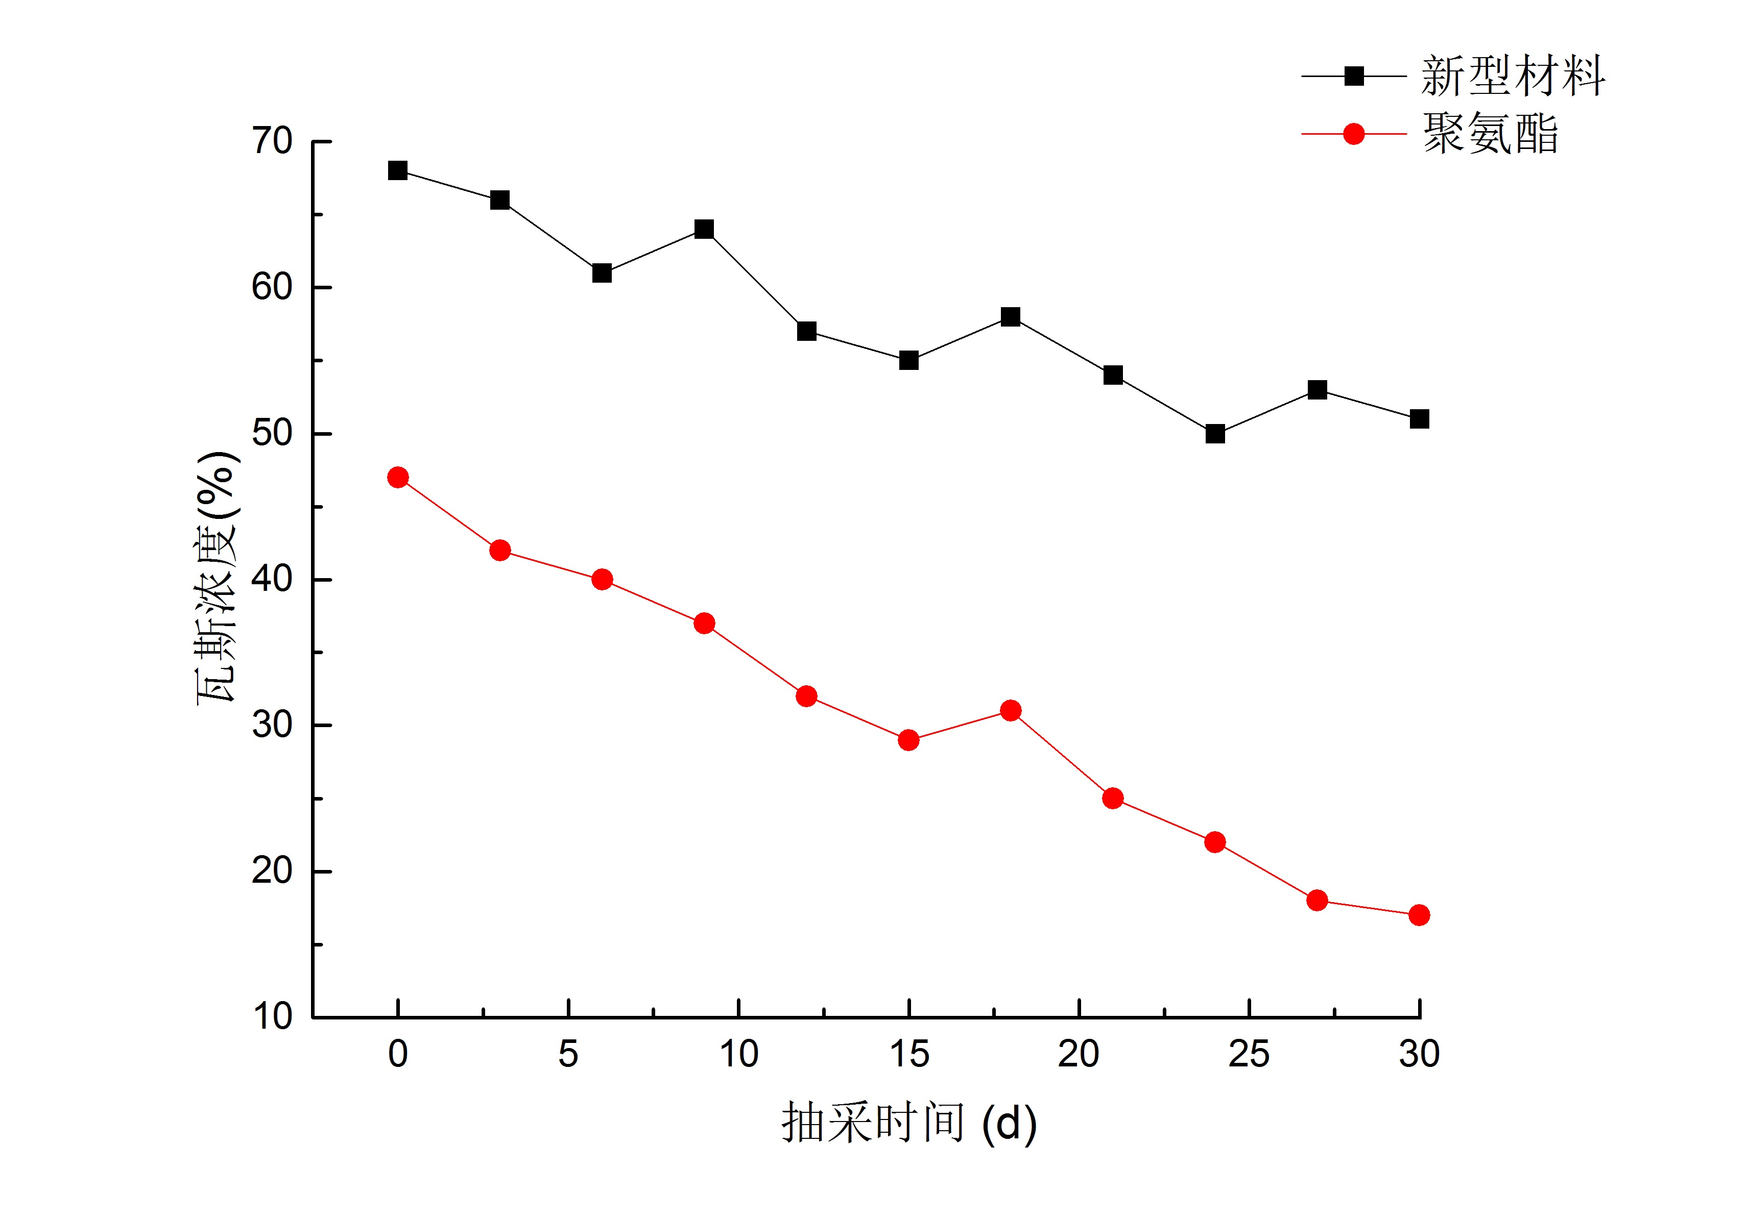
图3 瓦斯抽采浓度图
由图可知，采用新型水泥基材料进行封孔的钻孔30天平均瓦斯抽采浓度58%，聚氨酯密封钻孔30%，提高93%。这是因为密封材料的膨胀性能及高渗透性可对漏气圈裂隙进行有效的封堵，而聚氨酯不具备这些性能，因此密封效果较差。且随着持续抽采的持续进行，新型材料密封钻孔浓度下降缓慢，而聚氨酯密封钻孔浓度下降较快。这是因为密封随着抽采的不断进行，煤的弹性潜能不断释放，且由于受到外部扰动，煤体发生移动，而聚氨酯本省抗压强度低，因此漏气圈产生新的裂隙。

4. 结论
1）对钻孔周围煤体进行力学分析，并根据达西定律得出减少“漏气圈”渗透率是减小漏气量的有效途径，并分析了减小渗透率的两种途径为增加钻孔支护力和增强密封材料渗透性；
2）基于减小渗透率的两种途径，开发了基于超细水泥的新型封孔材料并进行了膨胀性能测试和粘度测试，选择合适的水灰比；
3）在山西某矿进行了现场工业实验，结果表明该封孔材料具有良好的钻孔密封效果。

参考文献
[1] 林柏泉.矿井瓦斯防治理论与技术[M].徐州：中国矿业大学出版社,2010.
[2] 邓奇根,王燕,刘明举,魏俊杰. 2001～2013年全国煤矿事故统计分析及启示[J].煤炭技术,2014,(09):73-75.
[3] 程远平，付建华，俞启香.中国煤矿瓦斯抽采技术的发展 [J].采矿与安全工程学报，2009,26（2）：127-139.
[4] 向贤伟,翟成,李敏,彭深,余旭.瓦斯抽采钻孔新型柔性膏体封孔材料研究[J]. 煤矿安全,2014,(08):23-26.
[5] 彭深,林柏泉,翟成,李全贵,倪冠华.钻孔胶囊封孔器耐压影响因素及其在煤矿水力压裂中的应用[J].煤矿安全,2014,(07):114-117.
[6] 陈颖兴,郭振新. 聚氨酯水泥浆封孔技术在新景矿的应用[J].煤炭工程,2013,(05):71-72+75.

第一作者简介：马洪涛(1988-)，男，汉族，煤科集团沈阳研究院有限公司，工程师，从事煤矿安全及应急救援产品研发工作，电子信箱mht6811@163.com。

